2017年重庆南开中学理综一轮复习试题
本试卷分第I卷(选择题)和第II卷(非选择题)两部分，共40题，共300分，共12页。考试结束后，将本试卷和答题卡一并交回。
注意事项：
1．答题前，先将自己的姓名、准考证号填写清楚，将条形码准确粘贴在条形码区域内。
2．选择题必须使用2B铅笔填涂；非选择题必须使用0.5毫米黑色字迹的签字笔书写，字体工整、笔迹清楚。
3．请按照题号顺序在各题目的答题区域内作答，超出答题区域书写的答案无效；在草稿纸、试题卷上答题无效。
4．作图可先使用铅笔画出，确定后必须用黑色字迹的签字笔描黑。
5．保持卡面清洁，不要折叠、不要弄破、弄皱，不准使用涂改液、修正带、刮纸刀。
可能用到的相对原子质量：H 1 C 12 O 16 Cl 35.5 Sn 119
第I卷
一．选择题：共13小题，每小题6分，每小题的四个选项中，只有一项符合题目要求。
1．对下列几种微生物的叙述，正确的是
①酵母菌②乳酸菌③硝化细菌④蓝藻⑤烟草花叶病毒⑥噬菌体
A．从组成成分上看，所有生物都含有蛋白质和DNA
B．从结构上看，①为真核生物，②③④⑥为原核生物
C．从同化作用类型上看，①②为异养型，③④为自养型
D．从生态系统的成分上看，①②③是分解者，④是生产者
2．下图某同学总结的有丝分裂、减数分裂和受精作用的联系图，有些联系是错误的，其中全为错误联系的选项是
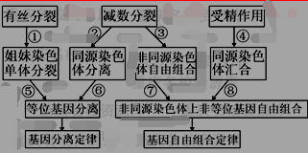

A．①⑤⑧ B．①③④ C．⑦⑧ D．⑤⑧
3．图甲、乙、丙为某种哺乳动物(基因型为AaBb)细胞不同时期的分裂图，图丁为该种动物细胞分裂的不同时期每条染色体DNA含量的变化。下列有关叙述正确的是
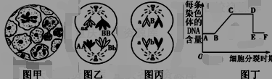

A．图甲、乙、丙的细胞均含同源染色体，且图乙位于图丁的CD段
B．图甲中正在进行分裂的细胞和图乙的细胞都是减数分裂，但不能共存于一个个体内
C．图乙的细胞分裂后可形成图丙的细胞，且都含两个染色体组
D．图丙的细胞位于减数第二次分裂后期，该细胞处于图丁的CD段
4．关于内环境及稳态的叙述，错误是
A．细胞外液约占人体体液组成的2/3
B．一个细胞直接生活的内环境可能不止一个
C．抽搐反应是内环境成分稳态失调所引起的
D．当外界环境变化过于剧烈时，内环境稳态可能遭到破坏
5．下图为某鱼塘中能量流动图解部分示意图，①②③④⑤各代表能量值，下列各项中正确的是
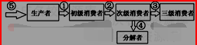
A．图中④包含了次级消费者粪便中的能量
B．在人工饲养的高密度鱼塘中⑤一定小于①
C．第三营养级到第四营养级的能量传递效率为
(③／②)×100％
D．在食物链中各个营养级能量输入的方式和形式是完全相同的
6．当呼吸道粘膜受到机械刺激或化学刺激后，产生的兴奋传到延髓的相关中枢，进而会引起呼吸肌快速收缩、舒张，产生咳嗽反射。下列关于该反射的叙述，错误的是
A．引起咳嗽反射的感受器位于呼吸道粘膜上
B．传入神经兴奋部位膜内侧电流方向与兴奋传导方向相同
C．兴奋由传入神经元传递给传出神经元必须经过突触结构
D．神经细胞兴奋时，细胞内Na+ 浓度高于细胞外
7．化学在生产和日常生活中有着重要的作用，下列有关说法不正确的是
A．“地沟油”经过加工处理后，可以用来制肥皂
B．“亚硝酸盐”可作某些食品的添加剂
C．“84”消毒液的有效成分是NaClO
D．SO₂用作食品增白剂
8．常温下，下列各组离子在指定溶液中一定能大量共存的是
A．遇到石蕊试液变红的溶液：Na+ 、NH₄+ 、K+ 、NO－3
B．遇3－ 产生蓝色沉淀的溶液：Ca2+ 、Cl－ 、ClO－ 、Fe3+
C．水电离出的c(OH－ )=1×10-12 mol/L的溶液：S₂O₃－ 、Cl－ 、NO₃－ 、Na+
D．与铝反应产生大量氢气的溶液：Ba2+ 、HCO₃－ 、I－ 、Fe3+
9．下列事实及解释的化学(或离子)方程式均正确的是
A．MnCl₂溶液中常含有Cu2+ ，可添加难溶电解质MnS除去：Cu2+ +S2－ =CuS↓
B．盛放NaOH溶液的试剂瓶不能用玻璃塞是因为：SiO₂+2OH－ =SiO2－3+H₂O
C．向FeBr₂溶液中通入足量氯气：2Fe+2Br－ +2Cl₂==2Fe3+ +Br₂+4Cl－
D．向氨水中滴入少量饱和氯化铁溶液制各Fe(OH)₃胶体：
Fe3+ +3NH₃·H₂OFe(OH)₃(胶体)+3NH₄+
10．设N_{A}为阿伏加德罗常数的值，下列叙述正确的是
A．0.3 mol·L-1 的NH₄NO₃溶液中含有的NO－3数目为0.3N_{A}
B．常温常压下，5.6gC₂H₄和C₃H₆的混合气体中含氢原子数为0.9N_{A}
C．将标准状况下11.2L的Cl₂通入足量水中，转移的电子总数为0.5N_{A}
D．一定量的Fe与含1 mol HNO₃的稀硝酸恰好反应，则被还原的氮原子数小于N_{A}
11．用下列装置能达到有关实验目的的是
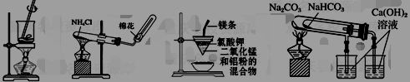

甲 乙 丙 丁
A．用甲图装置灼烧海带成海带灰 B．用乙图装置实验室制氨气
C．用丙图装置可制得金属锰 D．用丁图装置验证NaHCO₃和Na₂CO₃的稳定性
12．分子式为C₁₀H₁₈的烃中，含有六元环、核磁共振氢谱有两个吸收峰且不能使溴水褪色的分子结构(不考虑立体异构)有
A．1种 B．2种 C．3种 D．4种
13．下列叙述中不正确的是
①液态HF中存在氢键，所以其分子比HCl更稳定
②将SO₂通入紫色石蕊溶液，溶液先变红后褪色
③可用浓氨水检验输送氯气的管道是否有泄漏
④在Fe(NO₃)₂溶液中通入过量碘化氢气体，最终Fe2+ 被氧化为Fe3+
⑤将过量的二氧化碳气体通入硅酸钠溶液中，然后加热蒸干，再在高温下充分灼烧最后得到的固体为碳酸钠和二氧化硅。
A．①②⑤ B．②③④ C．①②④⑤ D．①③④⑤
二．选择题：共8小题，每小题6分。每小题的四个选项中，第14～18题只有一项符合题目要求，第19～21题有多项符合题目要求。全部选对的得6分，选对但不全的得3分，有选错的得0分。
14．在力学理论建立的过程中，有许多伟大的科学家做出了贡献．关于科学家和他们的贡献，下列说法正确的是
A．笛卡尔对牛顿第一定律的建立作出了贡献
B．开普勒通过实验测出了万有引力常量
C．伽利略发现了行星运动的规律
D．牛顿最早指出力不是维持物体运动的原因
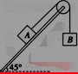
15．如图所示，质量分别为m_{A}和m_{B}的物体A、B用轻绳连接后跨过定滑轮均处于静止状态，斜面倾角为45°．已知m_{A}=2m_{B}，不计滑轮摩擦，现将斜面倾角缓慢增大到50°，系统仍保持静止，下列说法正确的是
A．绳子对A的拉力将增大
B．物体A受到的静摩擦力不变
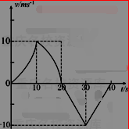
C．物体A对斜面的压力将减小
D．物体A受到的合力将增大
16．利用传感器与计算机结合，可以绘制出物体运动的图象．某同学在一次实验中得到一沿平直轨道运动小车的速度一时间图象如图所示，由此图象可知
A．小车在20s～40s做加速度恒定的匀变速直线运动
B．20s末小车回到出发点
C．小车0～10s内的平均速度大于10～20s内的平均速度
D．小车10～30s内的加速度方向相同
17．很多同学在刚学原子结构的时候，都曾把电子绕原子核的运转与各大行星绕太阳的运转进行过类比．若将原子核视为“中心天体恒星”，将绕其转动的各电子视为“行星”，各“行星”只受“恒星”真空中点电荷库仑力作用()而绕其旋转，且满足经典力学规律．则在该“星系”中
A．该“星系”中各行星运行不满足
B．虽然每个“行星”质量电量均相同，但轨道半径越大的“行星”运行线速度越小
C．因为每个“行星”质量电量均相同，故不同轨道半径的“行星”运行线速度大小相同
D．若铁原子“星系”中某“行星”轨道半径与铜原子“星系”中某“行星”轨道半径相同，则两“行星”运行周期相同
18．某投掷游戏可简化为如图所示的物理模型，投掷者从斜面底端A正上方的某处将小球以速度v₀水平抛出，小球飞行一段时间后撞在斜面上的P点，该过程水平射程为x，飞行时间为t，有关该小球运动过程中两个物理量之间的图像关系如a、b、c所示，不计空气阻力的影响，下面叙述正确的是
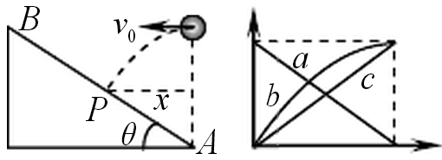
A．直线a是小球的竖直分速度随离地高度变化的关系
B．曲线b可能是小球的竖直分速度随下落高度变化的关系
C．直线c是飞行时间t随初速度v₀变化的关系
D．直线c是水平射程x随初速度v₀变化的关系
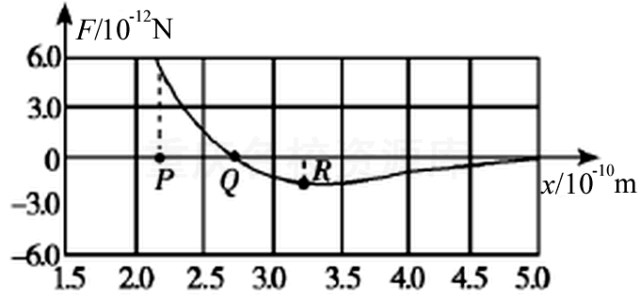
19．质点甲固定在原点，质点乙可在x轴上运动，甲对乙的作用力F只与甲、乙之间的距离x有关，在2.2×10-10 mx5.0×10-10 m的范围内，F与x的关系如图所示．若乙自P点由静止开始运动，且乙只受力F作用，规定力F沿+x方向为正，下列说法正确的是
A．乙运动到R点时，速度最大
B．乙运动到Q点时，速度最大
C．乙运动到Q点后，静止于该处
D．乙位于P点时，加速度最大

20．如图所示，有一固定的且内壁光滑的半球面，球心为O，最低点为C，有两个可视为质点且质量相同的小球A和B，在球面内壁两个高度不同的水平面内做匀速圆周运动，A球的轨迹平面高于B球的轨迹平面，A、B两球与O点的连线与竖直线OC间的夹角分别为a=53°和β=37°，则(sin37°=0.6)
A．A、B两球所受支持力的大小之比为4：3
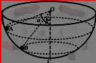
B．A、B两球运动的周期之比为
C．A、B两球的角速度之比为
D．A、B两球的线速度之比为
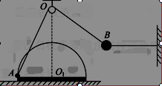
21．如图所示，一光滑半圆环竖直固定于粗糙的木板上，圆心为O₁，小球A穿套在环左侧最低点，并由轻绳通过光滑的小滑轮O与小球B相连，B右侧细线水平，O点在环心O₁的正上方，OA与竖直方向成30°角，OA⊥OB，两球均处于静止状态，小球A恰好对木板没有力的作用。若对B施加一外力F，使小球A缓慢运动到O点正下方的过程中，木板始终静止．则下列说法正确的是
A．A、B两球的质量之比为
B．OA细线拉力逐渐变大
C．地面对木板的摩擦力逐渐变小
D．地面对木板支持力逐渐变小
第II卷
二．非选择题：包括必考题和选考题两部分。第22题～第32题为必考题，每个考题考生都必须作答，第33～40为选考题，考生根据要求作答。
(一)必考题(共129分)
22． (6分)在“用圆锥摆验证向心力的表达式”实验中，如图(a)所示，悬点刚好与一个竖直的刻度尺零刻度线对齐．将画着几个同心圆的白纸置于水平桌面上，使钢球静止时刚好位于圆心正上方．用手带动钢球，设法使它在空中做匀速圆周运动，通过俯视观察发现其做圆周运动的半径为r，钢球的质量为m，重力加速度为g．
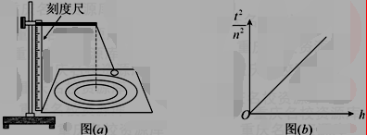

(1)用秒表记录运动n圈的总时间为t，那么小球做圆周运动中需要的向心力表达式为：____________；
(2)通过刻度尺测得小球轨道平面距悬点的高度为h，那么小球做圆周运动中外力提供的向心力表达式为F=________________；
(3)改变小球做圆周运动的半径，多次实验，得到如图(6)所示的t²/n²—h关系图象，可以达到粗略验证向心力表达式的目的，该图线的斜率表达式为_______________________________________________．
23．(9分)某同学使用有透光狭缝的钢条和光电计时器的装置测量重力加速度(图1)．在钢条下落过程中，钢条挡住光源发出的光时，计时器开始计时，透光时停止计时，若再次挡光，计时器将重新开始计时．实验中该同学将钢条竖直置于一定高度(下端A高于光控开关)，由静止释放，测得先后两段挡光时间t₁和t₂．
(1)用游标卡尺测量AB、AC的长度，其中AB的长度如图2所示，其值为__________mm
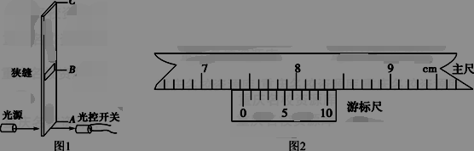

(2)该同学利用及，求出、，再利用测量的时间t₁和t₂，可得到重力加速度的表达式为__________________(用，及给出的时间表示)；若狭缝宽度不能忽略，则测量值比真实值____________(偏大或偏小)
24．(12分)一条水平放置的水管，横截面积S=2.0cm²，距地面高h=1.8m．水从管口以不变的速度源源不断地沿水平方向射出，水落地的位置到管口的水平距离x=0.9m．可以认为管口横截面上各处水的速度都相同，自由落体加速度取g=10m/s²，不计空气阻力．问：每秒内从管口流出的水有多大体积．
25．(20分)用如图所示的浅色水平传送带AB和斜面BC将货物运送到斜面的顶端。AB距离L=11m，传送带始终以v=12m/s匀速顺时针运行．传送带B端靠近倾角θ=37°的斜面底端，斜面底端与传送带的B端之间有一段长度可以不计的小圆弧．在A、C处各有一个机器人，A处机器人每隔t=1.0s将一个质量m=10kg、底部有碳粉的货物箱(可视为质点)轻放在传送带A端，货物箱经传送带和斜面后到达斜面顶端的C点时速度恰好为零，C点处机器人立刻将货物箱搬走．已知斜面BC的长度s=5.0m，传送带与货物箱之间的动摩擦因数μ₀=0.55，货物箱由传送带的右端到斜面底端的过程中速度大小损失原来的，不计传送带轮的大小，g=10m/s²(sin37°=0.6，cos37°=0.8)．求：
(1)斜面与货物箱之间的动摩擦因数μ；
(2)如果C点处的机器人操作失误，未能将第一个到达C点的货物箱搬走而造成与第二个货物箱在斜面上相撞．求两个货物箱在斜面上相撞的位置到C点的距离； (本问结果可以用根式表示)
(3)从第一个货物箱放上传送带A端开始计时，在t₀=2s的时间内，货物箱在传送带上留下的痕迹长度．
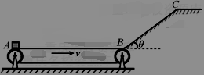

26．(16分)硫元素具有广泛的应用。
(1)S的原子结构示意图为______。一定条件下，硫与地壳中含量最多的非金属元素X可组成两种常见的化合物，则X是_________，两种化合物均含有的化学键为_________
(2)煅烧黄铁矿(FeS₂)的原理为：4FeS₂+11O₂==2Fe₂O₃+8SO₂。该反应中氧化剂和氧化产物的物质的量之比为_________。产生的SO₂可用FeCl₃溶液吸收，该反应的离子方程式是_____________________。
(3)过二硫酸钠(Na₂S₂O₈)在较高温度完全分解，1mol Na₂S₂O₈分解生成1mol焦硫酸钠和标况下11.2L O₂，则焦硫酸钠的化学式为_________________________________
(4)Na₂S₂O₈溶液可降解有机污染物4-CP。 原因是Na₂S₂O₈溶液在一定条件下可产生强氧化性自由基(SO－ 4·)，通过测定4-CP降解率可判断Na₂S₂O₈溶液产生SO－ 4·,的量。某研究小组设计实验探究了溶液酸碱性、Fe2+ 的浓度对产生SO－ 4·的影响。
①溶液酸碱性的影响：已知S₂O₈2－ +H+ =SO－ 4·+HSO－ 4，由此判断，溶液酸性增强，降解4-CP的效果___________(填“越好”、“越差”或”无影响”)
②Fe2+ 浓度的影响：相同条件下，将不同浓度FeSO₄溶液分别加入c(4-CP)=1.56×10-4 mol·L-1 、c(Na₂S₂O₈)=3.12×10-3 mol·L-1 的混合溶液中。反应240 min后测得实验结果如图所示。
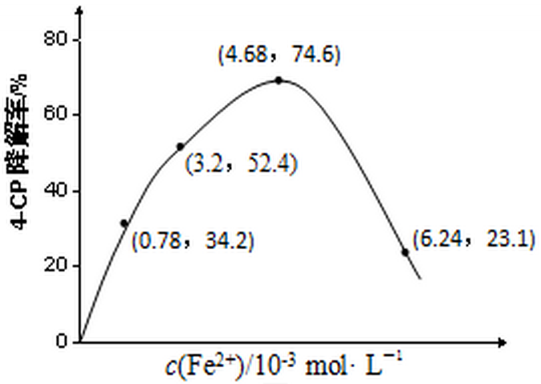 26题图
已知：S₂O₈2－ +Fe2+ = SO－ 4·+SO2－ 4+Fe3+ 。则由图示可知下列说法正确的是：_________(填序号)
A．反应开始一段时间内，4-CP降解率随Fe2+ 浓度的增大而增大，其原因是Fe2+ 能使Na₂S₂O₈产生更多的SO－ 4·
B．Fe2+ 是4-CP降解反应的催化剂
C．当c(Fe2+ )过大时，4-CP降解率反而下降，原因可能是Fe2+ 会与SO－ 4·发生反应，消耗部分SO－ 4·
D．4-CP降解率反而下降，原因可能是生成的Fe3+ 水解使溶液的酸性增强，不利于降解反应的进行
③当c(Fe2+ )=3.2×10-3 mol·L-1 时，4-CP降解的降解率为_________，4-CP降解平均反应速率的计算表达式为_______________________。
27．(14分)铝及其化合物在生产生活中具有重要的作用。
(1)铝属于活泼金属却能在空气中稳定存在，原因是(用化学用语及相关文字说明表达式为______________________________________________________________________________________。
(2)下列实验能比较镁和铝的金属性强弱的是________(填字母序号)。
a．测定镁和铝的导电性强弱
b．测定等物质的量浓度的Al₂(SO₄)₃和MgSO₄溶液的pH
c．向0.1 mol/LAlCl₃和0.1 mol/L MgCl₂中加过量NaOH溶液
(3)冶炼金属铝时，用石墨做电极电解熔融_______(填化学式)，液态铝在______(填“阴”或“阳”)极得到。
(4)AlCl₃与NaN₃在高温下反应可制得高温结构陶瓷氮化铝(AlN)，且生成N₂。
NaN3晶体中阴、阳离子个数比为______，写出反应化学方程式为_______________。
(5)聚合铝(PAC)是一种新型高效的无机高分子絮凝剂，广泛用于水的处理。用铝灰、铝土矿、铝渣等为原料(主要成分为Al、Al₂O₃)可制取聚合铝。实验步骤如下：
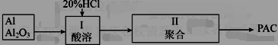

①写出酸溶过程中发生的非氧化还原反应的的离子方程式：_______________________________
②聚合铝(PAC)的分子式为_{m}，聚合铝中OH－ 与Al3+ 的比值对净水效果有很大影响，定义盐基度B=n(OH－ )/3n(Al3+ )，当B=2/3时，b=________(填入合适数字)。
③制取聚合铝的方法有多种，若将步骤I后的溶液pH直接调制4.2—4.5时，将在过程II发生聚合而得到某种聚合铝Al_{m}(OH)_{n}Cl_{3m－n}，写出生成该聚合铝的离子反应方程式是_______________________．
28．(13分)四氯化锡是无色液体，熔点－33℃，沸点114℃。氯气与金属锡在加热时反应可以用来制备SnCl₄，SnCl₄极易水解，在潮湿的空气中发烟。实验室可以通过下图装置制备少量SnCl₄(夹持装置略)。
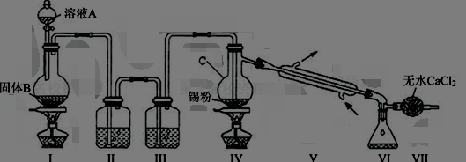

(1)仪器C的名称为_________；
(2)装置I中发生反应的离子方程式为_____________________________________；
(3)装置II中的最佳试剂为_________，装置VII作用为_____________________；
(4)若省掉装置III，在IV中除生成SnCl₄外，还会生成的含锡的化合物的化学式为__________。
(5)IV中加热的作用之一是促进氯气与锡粉反应，加热的另一作用为_______________________；
(6)若IV中用去锡粉11.9g，反应后，Ⅵ中锥形瓶里收集到23.8g SnCl₄，则SnCl₄的产率为_______。
29．(10分)某兴趣小组为研究生长素设计了三组实验，实验设计示意图如下：
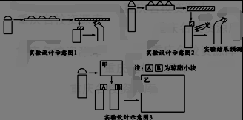

(1)根据实验设计示意图1结果可知，切除胚芽鞘尖端的胚芽鞘向左弯曲生长，其生长素最终来自于______________.
(2)如果实验设计1是为了研究胚芽鞘尖端能产生生长素，且能促进胚芽鞘下端生长，应补充的对照实验是_________________________________________________________．
(3)实验设计图2中有一处明显的错误，改正为：___________________．
(4)如果实验设计3是为了研究单侧光引起胚芽鞘尖端生长素分布不均匀，请将实验设计示意图中的甲、乙两图画图补充完整．
甲 | 乙
30．(9分)登革热病毒可通过伊蚊叮咬传染给人，人们采取多种方法来控制登革热的传播。请回答：
(1)登革热病人发热是由于感染病毒后，“致热源”直接作用于___________中枢，最后会导致_______激素的分泌量增加，细胞代谢加快，体温升高。同时，病人会感觉肌肉酸痛，试分析原因：
________________。病人体温恢复正常的过程中，通过人体的_________________调节网络，最终实现稳态。
(2)人体首次感染登革热病毒时会产生prM抗体，参与该抗体产生过程的淋巴细胞有__________；prM
抗体会在患者再次感染登革热病毒时帮助病毒感染更多细胞，加重症状，因此在设计新型登革热疫苗时，要避免________________________________。
31．(7分)土壤动物的类群组成和数量是评价农田生态环境的重要指标。下图是同一地区两块使用不同肥料的农田中每平方米土壤中4类土壤动物物种数和密度调查数据。
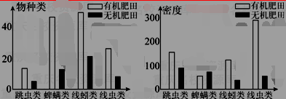

(1)土壤中小动物类群的丰富度调查中，常采用_______________的方法对小动物进行采集。
(2)分析图中数据推测，土壤小动物大多属于生态系统成分中的________________。两种田地比较，抵抗力稳定性较高的是_________，理由是____________________________________________________
(3)从生态系统的功能角度分析，土壤动物对农田生态环境的影响是_____________________________
32．(13分)杂种优势泛指杂种品种即F₁(杂合子)表现出的某些性状或综合性状优越于其亲本品种(纯系)的现象。现阶段，我国大面积推广种植的优质、高产玉米品种，均为杂合子。请回答：
(1)玉米是单性花，雌雄同株的作物。在杂交过程中，玉米相对于豌豆可以简化环节，在开花前直接给雌、雄花序__________处理即可。
(2)在农业生产时，玉米杂交种(F₁)的杂种优势明显，但是F₂会出现杂种优势衰退现象。这可能是F₁产生配子时发生了___________，使F₂出现一定比例纯合子所致。
(3)玉米的大粒杂种优势性状由一对等位基N(A₁A₂)控制，现将若干大粒玉米杂交种平分为甲、乙两组，相同条件下隔离种植，甲组自然状态授粉，乙组人工控制自交授粉。若所有的种子均正常发育，繁殖两代后甲组和乙组杂种优势衰退率(纯合子所占比例)分别为_________、_________。
(4)玉米的大穗杂种优势性状由两对等位基因(B₁B₂C₁C₂)共同控制，两对等位基因都纯合时表现为衰退的小穗性状。若大穗杂交种(B₁B₂C₁C₂)自交，F₂出现衰退的小穗性状的概率为1/2，则说明这两对等位基因位于____________________________。
(5)如果玉米的某杂种优势性状由n对等位基因控制，且每对等位基因都独立遗传。若某杂种优势品种n对基因都杂合(亲本)，其后代n对基因都纯合时才表现衰退，该品种自然状态授粉留种，F₂表现衰退的概率为_________，由此推断F₂杂种优势衰退速率随着杂合等位基因对数的增加而______(“升高”、“降低”或“基本不变”)。
(二)选考题：共45分。请考生从给出的3道物理题、3道化学题、2道生物题中每科任选一题作答。如果多做，则每学科按所做的第一题计分。
33．【物理—选修3-3】(15分)
(1)(5分)下列说法中正确的是_______．(填正确答案标号．选对1个得2分，选对2个得4分，选对3个得5分．每选错1个扣3分，最低得分为0分)
A．利用氧气的摩尔质量、密度以及阿伏加德罗常数就可以算出氧气分子体积
B．一定质量的理想气体，内能只与温度有关与体积无关
C．固体很难被压缩是因为其内部的分子之间存在斥力作用
D．只要物体与外界不发生热量交换，其内能就一定保持不变
E．物体温度升高，内能可能降低
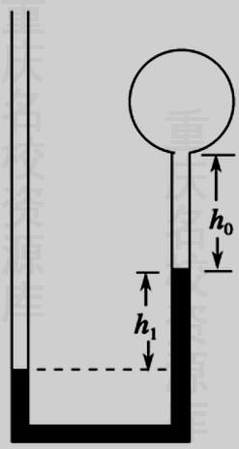
(2)(10分)如图所示，一竖直放置、粗细均匀且足够长的U形玻璃管与容积为V₀=90 cm³的金属球形容器连通，用U形玻璃管中的水银柱封闭一定质量的理想气体，当环境温度为27℃时，U形玻璃管右侧水银面比左侧水银面高出h₁=16cm，水银柱上方空气柱长h₀=20cm。现在对金属球形容器缓慢加热．(已知大气压p₀=76cmHg，U形玻璃管的横截面积为S=0.5cm²)．求：
(i)当加热到多少摄氏度时，两边水银柱高度在同一水平面上；
(ii)当加热到277℃时停止加热(此时右管中还有水银)，求此时金属球形容器内U形玻璃管左侧、右两侧水银面的高度差．

34．【物理—选修3-4】(15分)略……

35．【物理—选修3-5】(15分)
(1)(5分)如图所示为氢原子能级图，可见光的光子能量范围约为1.62 eV～3.11eV．下列说法正确的是_________．(填正确答案标号．选对1个得2分，选对2个得4分，选对3个得5分．每选错1个扣3分，最低得分为0分)
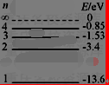

A．大量处在n>3的高能级的氢原子向n=3能级跃迁时，发出的光有一部分是可见光
B．大量处在n=4能级的氢原子向低能级跃迁时，最多辐射6种频率的光
C．大量处在n=3能级的氢原子向n=2能级跃迁时，发出的光是紫外线
D．处在n=3能级的氢原子吸收任意频率的紫外线光子都能发生电离
E．处在n=3能级的氢原子跃迁到胛=1能级，辐射出的光照射逸出功为6.34eV的金属铂能发生光电效应
(2)(10分)如图所示，水平面上静止放置两个质量均为m的木箱，两木箱的距离为l．工人一直用水平恒力F(未知)推其中一个木箱使之滑动，与另一个木箱碰撞，碰撞后木箱粘在一起恰好能匀速运动．已知两木箱与水平面的动摩擦因数为μ，重力加速度为g．设碰撞时间极短，求
(i)工人的推力大小；
(ii)两个木箱最终匀速运动的速度大小．
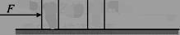

36．【化学—选修2：化学与技术】(15分)略……

37．【化学—选修3：物质结构与性质】(15分)略……

38．【化学—选修5：有机化学基础】(15分)
芳香化合物A是一种基本化工原料，可以从煤和石油中得到。OPA是一种重要的有机化工中间体。A、B、C、D、E、F和OPA的转化关系如下所示：
回答下列问题：
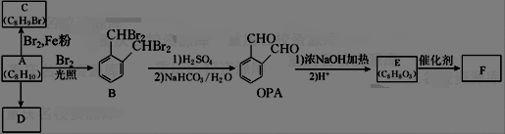

(1)A的化学名称是__________
(2)由A生成B的反应类型是____________。在该反应的副产物中，与B互为同分异构体的化合物的结构简式为_______________________；
(3)写出C所有可能的结构简式_____________________；
(4)D(邻苯二甲酸二乙酯)是一种增塑剂。请用A以及不超过两个碳的有机物及合适的无机试剂为原料，
经两步反应合成D。则D的合成路线为：_________________________________________________；
合成路线流程图示例如下：
(5)OPA经中间体E可合成一种聚酯类高分子化合物F，由E合成F发生反应的官能团的名称为______，
该反应的化学方程式为：__________________________________________________________________
(提示：
)
(6)芳香化合物G是E的同分异构体，G分子中含有酯基和醚键且可以发生银镜反应，写出G可能的结构简式___________________________________(任写两种)
39．【生物——选修1：生物技术实践】
(生物技术实践，15分)下面是四倍体兰花的叶片组织培养示意图，结合图解回答相关问题：
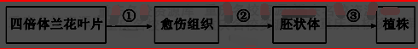

(1)选取四倍体兰花叶片时，要选择________的叶片作为外植体；外植体消毒过程中主要使用的两种消
毒试剂是_________________________________(标明浓度)。
(2)植物激素中________和________是启动细胞分裂的关键性激素；①阶段产生更多生长素的前提下，________ (填激素名称)的作用呈现加强的趋势。
(3)与正常细胞相比，愈伤组织细胞在结构上具有________________________________________的特点，②过程的实质是________________________________。
(4)实验室提取植物芳香油的方法有蒸馏、压榨和________等。

40．【生物—选修3：现代生物技术专题】(15分)略……

